Hoạt động trải nghiệm
HĐGD THEO CHỦ ĐỀ: TỰ LỰC THỰC HIỆN NHIỆM VỤ Ở TRƯỜNG
I. YÊU CẦU CẦN ĐẠT:
1. Yêu cầu cần đạt về kiến thức, kĩ năng:
- HS biết được những nhiệm vụ mình được phân công ở trường.
- Lập được kế hoạch rèn luyện tính tự lực thực hiện nhiệm vụ.
- Rèn luyện và phát triển kĩ năng nghe – nói góp phần phát triển năng lực ngôn ngữ.
- Tự rèn luyện kĩ năng trang trí kế hoạch tự lực thực hiện nhiệm vụ của mình, qua đó góp phần phát triển năng lực thẩm mỹ.
2. Yêu cầu cần đạt về năng lực, phẩm chất:
- Năng lực tự chủ, tự học: Biết nêu cảm xúc, suy nghĩ của bản thân và tự tin chia sẻ thực hiện nhiệm vụ của mình trước tập thể.
- Năng lực giải quyết vấn đề và sáng tạo: Biết lập kế hoạch rèn luyện tính tự lực thực hiện nhiệm vụ.
- Năng lực giao tiếp và hợp tác: Biết trao đổi, góp ý cùng bạn trong giao tiếp.
- Phẩm chất nhân ái: Tôn trọng, yêu quý và cảm ơn những người đã hỗ trợ mình thực hiện nhiệm vụ được giao.
- Phẩm chất chăm chỉ: Có tinh thần chăm chỉ rèn luyện để xây dựng kế hoạch rèn luyện tính tự lực thực hiện nhiệm vụ .
- Phẩm chất trách nhiệm: Có ý thức tự giác thực hiện nhiệm vụ được giao.
II. ĐỒ DÙNG DẠY HỌC
- Kế hoạch bài dạy, bài giảng Power point.
- Giấy bìa màu, kéo.

III. HOẠT ĐỘNG DẠY HỌC
Hoạt động của giáo viên | Hoạt động của học sinh
1. Khởi động:
- Mục tiêu:
+ Tạo không khí vui vẻ, khấn khởi trước giờ học.
+ Thông qua khởi động, học sinh nhận ra được những điểm đáng yêu của bản thân và tự tin thể hiện.
- Cách tiến hành:
- GV tổ chức múa hát bài “Bài ca tôm cá” – để khởi động bài học.  - GV mời HS cùng thực hiện động tác kéo lưới “hò dô”, lướt sóng, chèo thuyền và vận động theo nhạc bài hát bài ca tôm cá.  - GV giới thiệu nội dung bài hát con thuyền sẽ đầy cá tôm khi người ngu dân ra khơi quăng chài kéo lưới.  - GV kết luận: Mỗi chúng ta, qua quá trình tự lực thực hiện nhiệm vụ và làm việc hăng say sẽ thu hoạch được thành quả xứng đáng, đồng thời rèn luyện được tính tự lực, tự giác.  - GV nhận xét, tuyên dương và dẫn dắt vào bài mới. | - Một số HS lên trước lớp thực hiện. Cả lớp cùng múa hát theo nhịp điều bài hát.  - HS chia sẻ nhận xét về các bạn thể hiện múa hát trước lớp.  - HS lắng nghe.
2. Khám phá:
- Mục tiêu:
+ HS biết được những nhiệm vụ mình được phân công ở trường.
+ Rèn luyện và phát triển kĩ năng nghe – nói góp phần phát triển năng lực ngôn ngữ.
- Cách tiến hành:
* Chia sẻ về những nhiệm vụ được giao  - GV phát bông hoa lao động cho HS và đề nghị HS ghi những nhiệm vụ mình được phân công làm ở trường vào bông hoa.  - GV mời HS chia sẻ với bạn bên cạnh:  - Kể về những nhiệm vụ em được phân công ở trường.  - Chia sẻ về cách em thực hiện những nhiệm vụ đó:  + Cách ghi nhớ nhiệm vụ.  + Cách quản lí thời gian và tiến độ thực hiện nhiệm vụ  + Cách giải quyết nhiệm vụ khi gặp khó khăn.  - GV mời 2 – 3 cặp chia sẻ.  - GV theo dõi, động viên.  - GV kết luận: Để không quên nhiệm vụ mình cần thực hiện, chúng ta hãy sử dụng những “ trợ lí nhắc việc”.  - GV Nhận xét trò chơi, tuyên dương. | - HS lắng nghe.  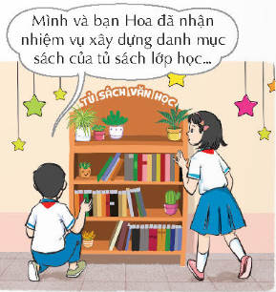  - HS chia sẻ theo cặp  - Trang trí tủ thư viện, làm danh mục các loại sách ở thư viện, trang trí lớp học, chăm sóc bồn hoa cây cảnh...  - HS chia sẻ cách thực hiện nhiệm vụ của mình.  - HS lắng nghe.
3. Luyện tập.
- Mục tiêu:
+ Lập được kế hoạch rèn luyện tính tự lực thực hiện nhiệm vụ.
+ Rèn luyện và phát triển kĩ năng nghe – nói góp phần phát triển năng lực ngôn ngữ.
+ Tự rèn luyện kĩ năng trang trí kế hoạch tự lực thực hiện nhiệm vụ của mình, qua đó góp phần phát triển năng lực thẩm mỹ.
- Cách tiến hành:
* Hoạt động 1: Lập kế hoạch rèn luyện tính tự lực thực hiện nhiệm vụ (làm việc cá nhân)  - GV mời học sinh nêu yêu cầu hoạt động.  - GV mời HS làm việc theo nhóm, mỗi nhóm làm kế hoạch cho mình.  + Nhiệm vụ mà nhóm đang nhận thực hiện ở trường.  + Thảo luận về cách xây dựng kế hoạch cá nhân để tự nhắc nhở việc thực hiện công việc hàng ngày.  + Sau đó mỗi HS nhận một tờ bìa để viết và trang trí kế hoạch tự lực thực hiện nhiệm vụ của mình.  + Lưu ý làm việc cẩn thận, an toàn, không đùa giỡn trong lúc làm việc tránh gây thương tích cho bạn. | - Học sinh đọc yêu cầu bài.  - HS chuẩn bị bìa, kéo, bút và tiến hành lập kế hoạch theo yêu cầu. 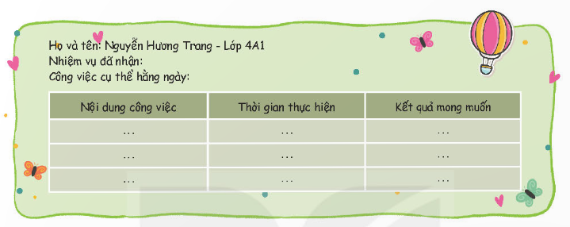
Hoạt động 2. Chia sẻ với bạn về bông hoa của em. . (Làm việc nhóm 2)  - GV mời 1 vài cặp HS chia sẻ về kế hoạch mình đã lập.  + Em đã tự lực thực hiện công việc gì ở trường?  + Thời gian thực hiện từ khi nào?  + Kết quả mong muốn sau khi thực hiện xong nhiệm vụ đó?  - GV đề nghị HS dán tờ kế hoạch tại nơi dễ quan sát để nhắc nhở mình nghiêm túc thực hiện kế hoạch đã đề ra.  - GV nhận xét chung, tuyên dương. | - Học sinh chia sẻ nhóm 2, tiến hành thảo luận và chia sẻ với bạn về bông hoa của mình.  - Các trình bày kết quả thảo luận.  - HS lắng nghe  - Lắng nghe, rút kinh nghiệm bổ sung.
4. Vận dụng trải nghiệm.
- Mục tiêu:
+ Củng cố những kiến thức đã học trong tiết học để học sinh khắc sâu nội dung.
+ Vận dụng kiến thức đã học vào thực tiễn.
+ Tạo không khí vui vẻ, hào hứng, lưu luyến sau khi học sinh bài học.
- Cách tiến hành:
- GV nêu yêu cầu và hướng dẫn học sinh về nhà cùng với người thân: Thực hiện nhiệm vụ được giao không chỉ ở trường mà còn ở nhà.  - Nhận xét sau tiết dạy, dặn dò về nhà. | - Học sinh tiếp nhận thông tin và yêu cầu để về nhà ứng dụng.  - HS lắng nghe, rút kinh nghiệm
IV. ĐIỀU CHỈNH SAU BÀI DẠY:
..............................................................................................................................
---------------------------------------------------

